**DEV #7 – 2020.04.28**

>> XML을 조사하시오.

1. XML prolog ?

🡺 eXtensible Markup Language

데이터가 무엇인지에 초점을 맞춰 데이터를 기술하기 위함(데이터를 저장 및 전달)

Html은 데이터가 어떻게 보일지에 초점을 맞춰 데이터를 표시하기 위함.

따라서 xml은 데이터를 구조화 시키는데 사용(사용자가 직접 정의 할 수 있음)

Html은 동일한 데이터를 표시하고 꾸미는데 사용

특징

* 다른 시스템끼리 다양한 종류의 데이터를 손쉽게 교환 가능하도록 함.
* 새로운 태그를 만들어 추가해도 계속해서 동작 -> 확장성이 좋음.
* 데이터를 보여주지 않고 데이터를 전달하고 저장하는 것을 목적으로 함.

1. XML 구현방식 [ DTD / XSD(스키마) ]

DTD의 특징

* XML 문서의 구조 및 해당 문서에서 사용할 수 있는 적합한 요소와 속성을 정의
* 엔티티를 정의할 수 있음

DTD 문법

* <!DOCTYPE 루트요소 DTD식별자 [선언1 선언2 ….]>

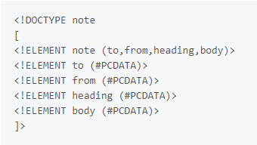

XSD의 특징 ( DTD의 단점을 개선 )

* XML 문서의 구조 및 해당 문서가 포함할 수 있는 적합한 요소와 속성을 명시
* 네임스페이스를 지원한다.
* XML 문법으로 작성할 수 있어 재사용과 확장이 쉽다.
* 정수, 문자열 등의 다양한 타입을 지원한다.

XSD 문법

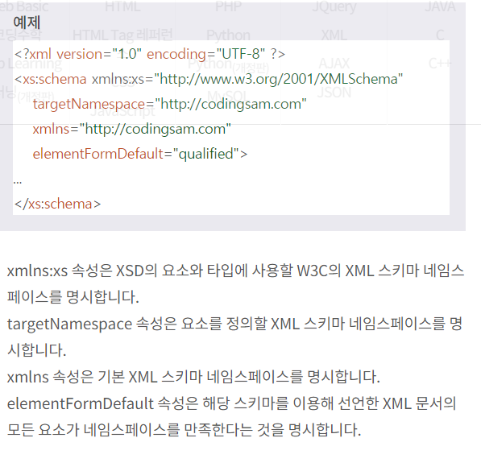

1. Maven pom.xml 최상단 마크업의 의미를 설명하시오.

<project xmlns=*"http://maven.apache.org/POM/4.0.0"* xmlns:xsi=*"http://www.w3.org/2001/XMLSchema-instance"* xsi:schemaLocation=*"http://maven.apache.org/POM/4.0.0 https://maven.apache.org/xsd/maven-4.0.0.xsd"*>

프로젝트에 대한 기본 속성을 설정하는 태그들이 존재 함.

메이븐에서 모든 설정 파일은 최상위 pom.xml 파일을 상속하고 있다

.

<project> : pom.xml 파일의 최상위 루트 엘리먼트

부모 프로젝트(project) 에서의 설정(pom.xml)을 상속받아 사용하는 코드

>> 기존 Java Project에 web.xml을 사용하여 신규 서블릿을 하나 생성하시오.

>> 기존 Project에 com.gachidata.vo패키지를 만들고 Food class를 만드시오 (POJO객체)

* 메소드 없이 멤버변수 자유 추가 – 예) name, color, ....

>> 기존 Project에 com.gachidata.service 패키지를 만들고 FoodService class를 만드시오.

* cookedFoodLIst method를 만들고 3 ~ 5개의 Food 객체 리스트를 만들어 리턴.
* hint) List<Food> cookedFoolList() {

List<Food> foods = new ArrayList<Food>(); .

.......

return foods;

}

>> 기존 Project에 com.gachidata.controller 패키지를 만들고 FoodController class를 만드시오.

1. 서블릿을 doGet으로 구현하고 FoodService의 cookedFoodList()의 결과를 받아와 html table에 담아 웹으로 출력하세요.

>> forward / redirect를 조사하고 서블릿으로 forward를 구현하시오.

forward

* RequestDispatcher 객체의 메소드 ( RequestDispatcher.forward() )
* 특정 서블릿에 대한 요청을 다른 서블릿이나 jsp로 넘겨준다.
* forward할 때 요청이 추가되는 것이 아니고 기존 요청을 처리하기 때문에 Request와 Response 객체는 한번 만들어지고 응답을 완료할 때 까지 유지된다.

redirect

* 다른 페이지로 이동시키는 명령.
* 새로운 요청이 추가되는 것이기 때문에 Request와 Response 객체가 요청할 때마다 새로운 객체로 생성된다.

Forward와 redirect의 차이

* Request가 하나인지, 서로 다른 여러 개인지

1. controller에 등록된 서블릿에서 response결과를 jsp로 forward처리 구현
2. webroot에 view 디렉토리를 만들고 위에 forward되는 jsp파일 생성 구현
3. jsp 파일에서 foodList를 JSTL EL문법을 사용하여 html table 생성 구현
4. 웹상에서 구동여부 확인